Circuitos Lógicos
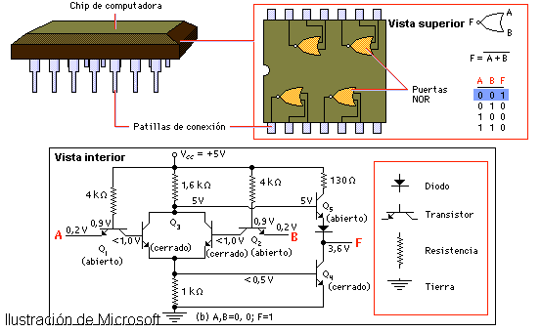
Los circuitos de conmutación y temporización, o circuitos lógicos, forman la base de cualquier dispositivo en el que se tengan que seleccionar o combinar señales de manera controlada. Entre los campos de aplicación de estos tipos de circuitos pueden mencionarse la conmutación telefónica, las transmisiones por satélite y el funcionamiento de las computadoras digitales.

La lógica digital es un proceso racional para adoptar sencillas decisiones de 'verdadero' o 'falso' basadas en las reglas del álgebra de Boole.
El estado verdadero se representado por un 1, y falso por un 0, y en los circuitos lógicos estos numerales aparecen como señales de dos tensiones diferentes. Los circuitos lógicos se utilizan para adoptar decisiones específicas de 'verdadero-falso' sobre la base de la presencia de múltiples señales 'verdadero-falso' en las entradas. Las señales se pueden generar por conmutadores mecánicos o por transductores de estado sólido. La señal de entrada, una vez aceptada y acondicionada (para eliminar las señales eléctricas indeseadas, o ruidos), es procesada por los circuitos lógicos digitales.
Las diversas familias de dispositivos lógicos digitales, por lo general circuitos integrados, ejecutan una variedad de funciones lógicas a través de las llamadas puertas lógicas, como las puertas OR, AND y NOT y combinaciones de las mismas (como 'NOR', que incluye a OR y a NOT). Otra familia lógica muy utilizada es la lógica transistor-transistor. También se emplea la lógica de semiconductor complementario de óxido metálico, que ejecuta funciones similares a niveles de potencia muy bajos pero a velocidades de funcionamiento ligeramente inferiores.
Existen también muchas otras variedades de circuitos lógicos y todos ellos realizados con integrados incluyendo la lógica de acoplamiento por emisor, utilizada para sistemas de muy altas velocidades.

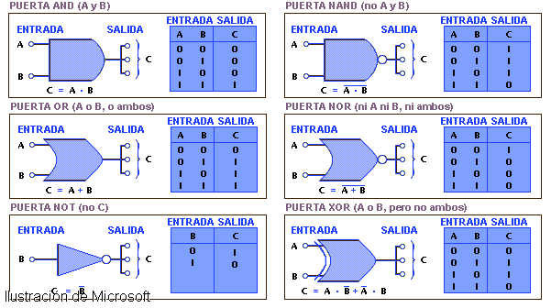
Los bloques elementales de un dispositivo lógico se denominan puertas lógicas digitales. Una puerta Y (AND) tiene dos o más entradas y una única salida.
La salida de una puerta Y es verdadera sólo si todas las entradas son verdaderas.
Una puerta O (OR) tiene dos o más entradas y una sola salida.
La salida de una puerta O es verdadera si cualquiera de las entradas es verdadera, y es falsa si todas las entradas son falsas.
Una puerta INVERSORA (INVERTER) tiene una única entrada y una única salida, y puede convertir una señal verdadera en falsa, efectuando de esta manera la función negación (NOT).
A partir de las puertas elementales pueden construirse circuitos lógicos más complicados, entre los que pueden mencionarse los circuitos biestables (también llamados flip-flops, que son interruptores binarios), contadores, comparadores, sumadores y combinaciones más complejas.
En general, para ejecutar una determinada función es necesario conectar grandes cantidades de elementos lógicos en circuitos complejos.
En algunos casos se utilizan microprocesadores para efectuar muchas de las funciones de conmutación y temporización de los elementos lógicos individuales.
Los procesadores están específicamente programados con instrucciones individuales para ejecutar una determinada tarea o tareas.
Una de las ventajas de los microprocesadores es que permiten realizar diferentes funciones lógicas, dependiendo de las instrucciones de programación almacenadas. La desventaja de los microprocesadores es que normalmente funcionan de manera secuencial, lo que podría resultar demasiado lento para algunas aplicaciones. En tales casos se emplean circuitos lógicos especialmente diseñados.

Avances recientes
El desarrollo de los circuitos integrados ha revolucionado los campos de las comunicaciones, la gestión de la información y la informática. Los circuitos integrados han permitido reducir el tamaño de los dispositivos con el consiguiente descenso de los costes de fabricación y de mantenimiento de los sistemas.
Al mismo tiempo, ofrecen mayor velocidad y fiabilidad.
Los relojes digitales, las computadoras portátiles y los juegos electrónicos son sistemas basados en microprocesadores.
Otro avance importante es la digitalización de las señales de sonido, proceso en el cual la frecuencia y la amplitud de una señal de sonido se codifica digitalmente mediante técnicas de muestreo adecuadas, es decir, técnicas para medir la amplitud de la señal a intervalos muy cortos.
La música grabada de forma digital, como la de los discos compactos, se caracteriza por una fidelidad que no era posible alcanzar con los métodos de grabación directa.
La electrónica médica a llegado hasta a sistemas que pueden diferenciar aún más los órganos del cuerpo humano.
Se han desarrollado asimismo dispositivos que permiten ver los vasos sanguíneos y el sistema respiratorio. También la alta definición promete sustituir a numerosos procesos fotográficos al eliminar la necesidad de utilizar plata.
La investigación actual dirigida a aumentar la velocidad y capacidad de las computadoras se centra sobre todo en la mejora de la tecnología de los circuitos integrados y en el desarrollo de componentes de conmutación aún más rápidos.
Se han construido circuitos integrados a gran escala que contienen varios centenares de miles de componentes en un solo chip.
Han llegado a fabricarse computadoras que alcanzan altísimas velocidades en las cuales los semiconductores son reemplazados por circuitos superconductores que utilizan las uniones denominadas Josephson y que funcionan a temperaturas cercanas al cero absoluto.

